本科生选修研究生课程指南

第一步：先登录学校vpn。（如使用校园网则不需要，VPN的下载和使用可访问docs.ecnu.edu.cn进行查看）

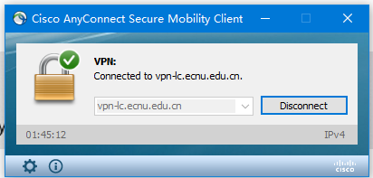

第二步：登录学校公共数据库（idc.ecnu.edu.cn），并进入本科教学管理系统。
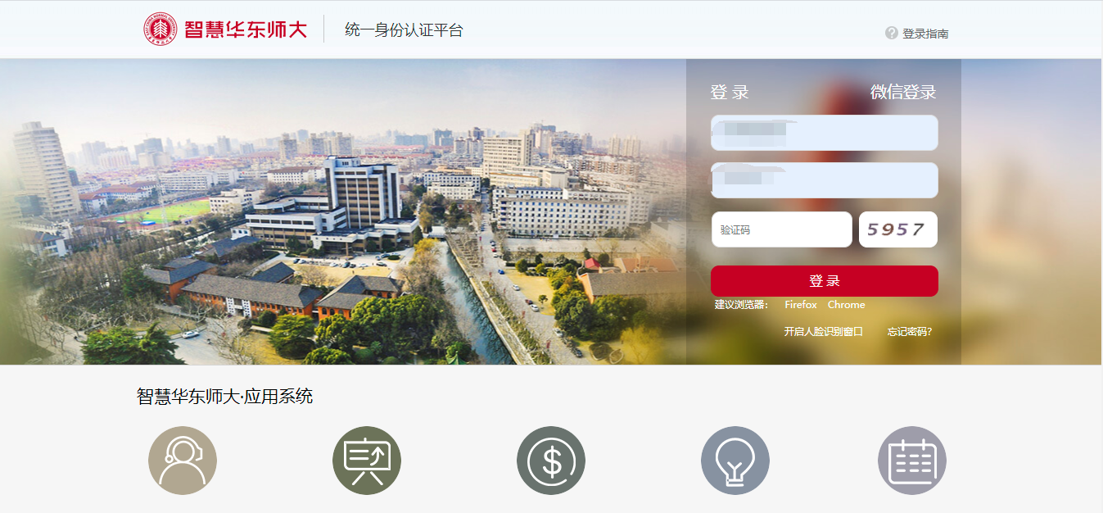

第三步：进入选课界面（课程管理->选课）

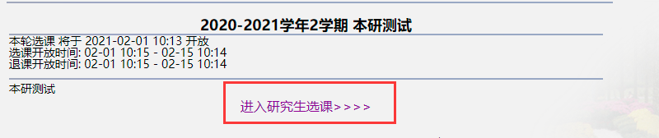

第四步：登录研究生系统进行选课操作

1）点击“学生”进入系统


2）选择“首页—培养—我要选课”进入选课界面
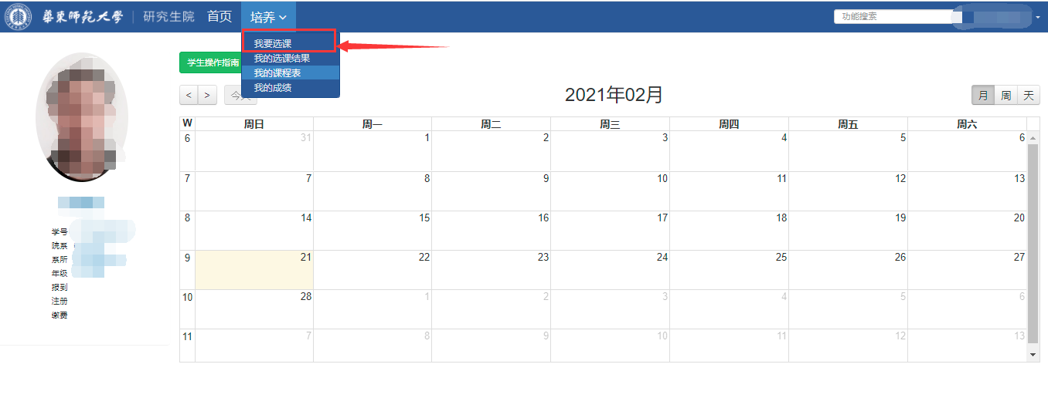

3）选课界面打开后，根据需要输入查询条件后，点击“查询”可以查看课程，不输入条件，点击“查询”后将展示所有课程。点击课程后面的“查看”可以查看课程具体信息并下载大纲。
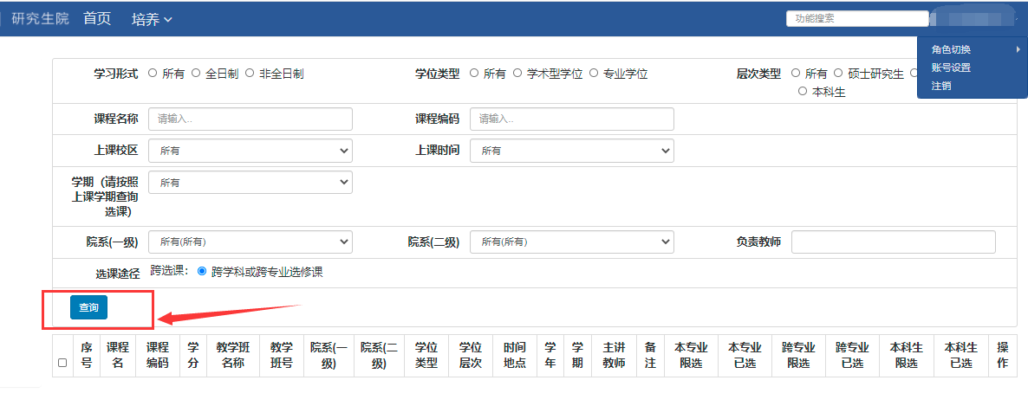
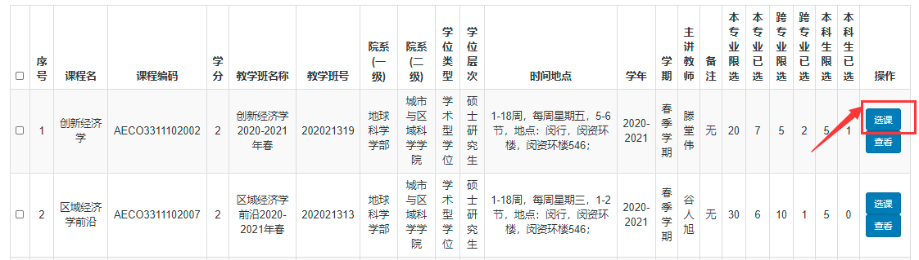
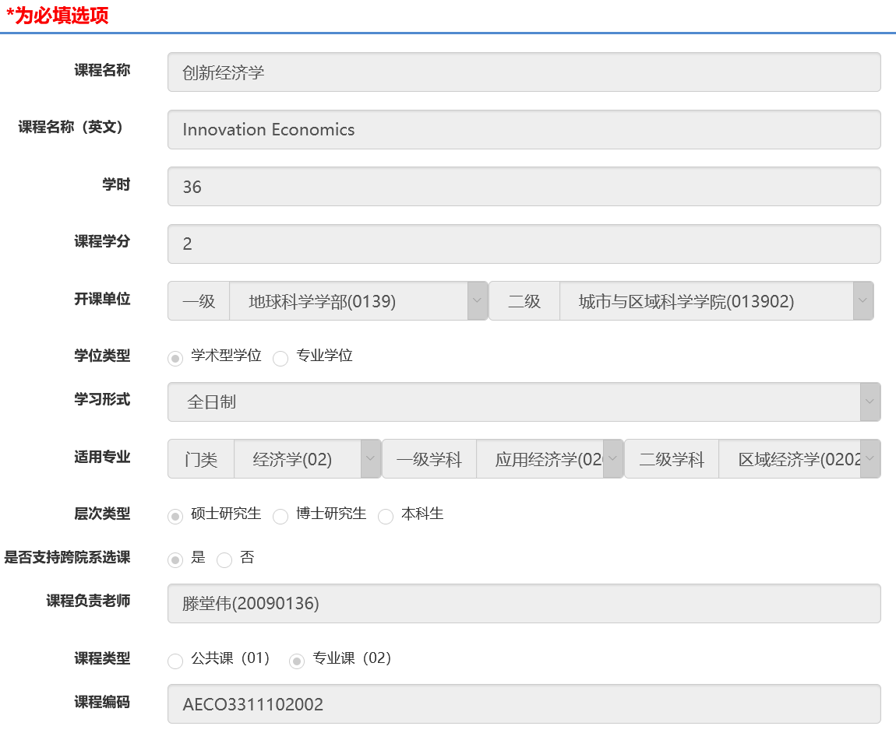

4）进入“首页—培养—我的选课结果”点击查询可查询当前选课结果，可以在这个页面进行退课。
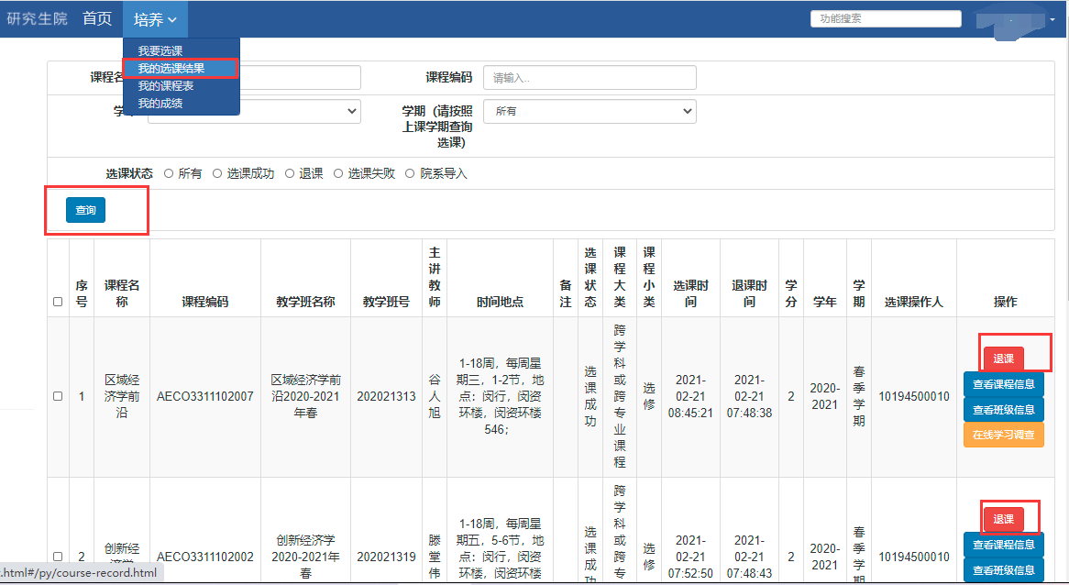

5）进入“首页—培养—我的成绩”可查询当前学年学期所修读的研究生课程成绩。
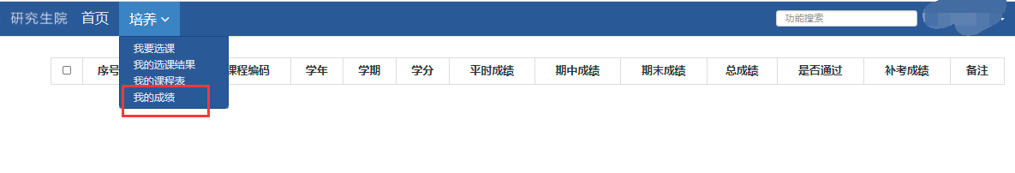

第五步：进入教务管理系统“首页—我的信息—我的课表”查询本学期所选的所有课程，包括选修的研究生课程。
